**MANUAL DE USUARIO**

**TAXATION SMART**

**IMPUESTOS MENORES/TRIBUTOS**

**TABLA DE CONTENIDO**

**Pág.**

IMPUESTOS MENORES/TRIBUTOS 3

1. Impuestos Menores/Tributos 3

1.1. Acceso a la opción 3

1.2. Funcionalidad 4

**MANUAL DE USUARIO – IMPUESTOS MENORES/TRIBUTOS**

**INFORMATICA Y TRIBUTOS S.A.S**

Todos los derechos reservados. Ninguna parte de esta obra puede ser reproducida de ninguna forma o por cualquier medio - gráfico, electrónico mecánico, incluyendo fotocopias, grabación o almacenamiento de información y sistemas de recuperación de información - sin la autorización por escrito de la editorial.

Los productos que se mencionan en este documento pueden ser marcas comerciales y/o marcas registradas de sus respectivos propietarios. El editor y el autor no pretenden estas marcas.

Si bien todas las precauciones se han tomado en la preparación de este documento, el editor y el autor no asumen responsabilidad alguna por errores u omisiones, ni de daños que resulten del uso de la información contenida en este documento o del uso de programas y código fuente que pueden que lo acompañen. En ningún caso, el editor y el autor serán responsables de ninguna pérdida de beneficios o cualquier otro daño comercial causado o presuntamente causado directa o indirectamente por este documento.

# IMPUESTOS MENORES/TRIBUTOS

A continuación, el presente manual busca proporcionar una guía clara y específica para asegurar el funcionamiento óptimo y el desarrollo eficiente de las actividades de la liquidación de los impuestos menores/tributos.

## Impuestos Menores/Tributos

## Acceso a la opción

Para acceder al portal ciudadano, clic [aquí](https://cucuta.taxationsmart.co/ords/f?p=150000:1:892476421091:::1:F_CDGO_CLNTE:54001).

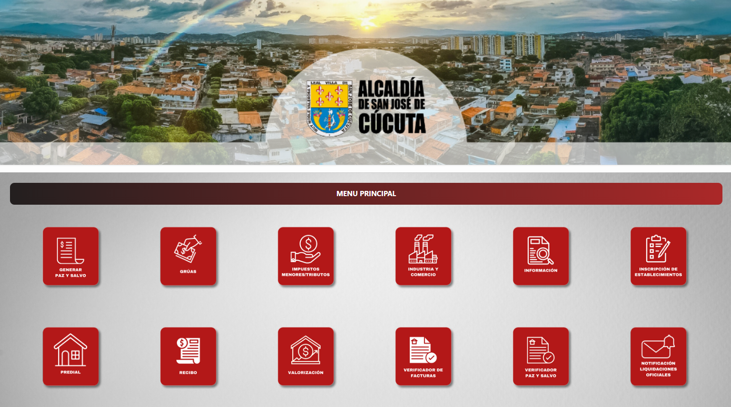

*Imagen 1 – Portal Ciudadano.*

## Funcionalidad

Para liquidar los **impuestos menores/tributos** realizar los siguientes pasos:

Clic a la opción **‘Impuestos menores/tributos’:**

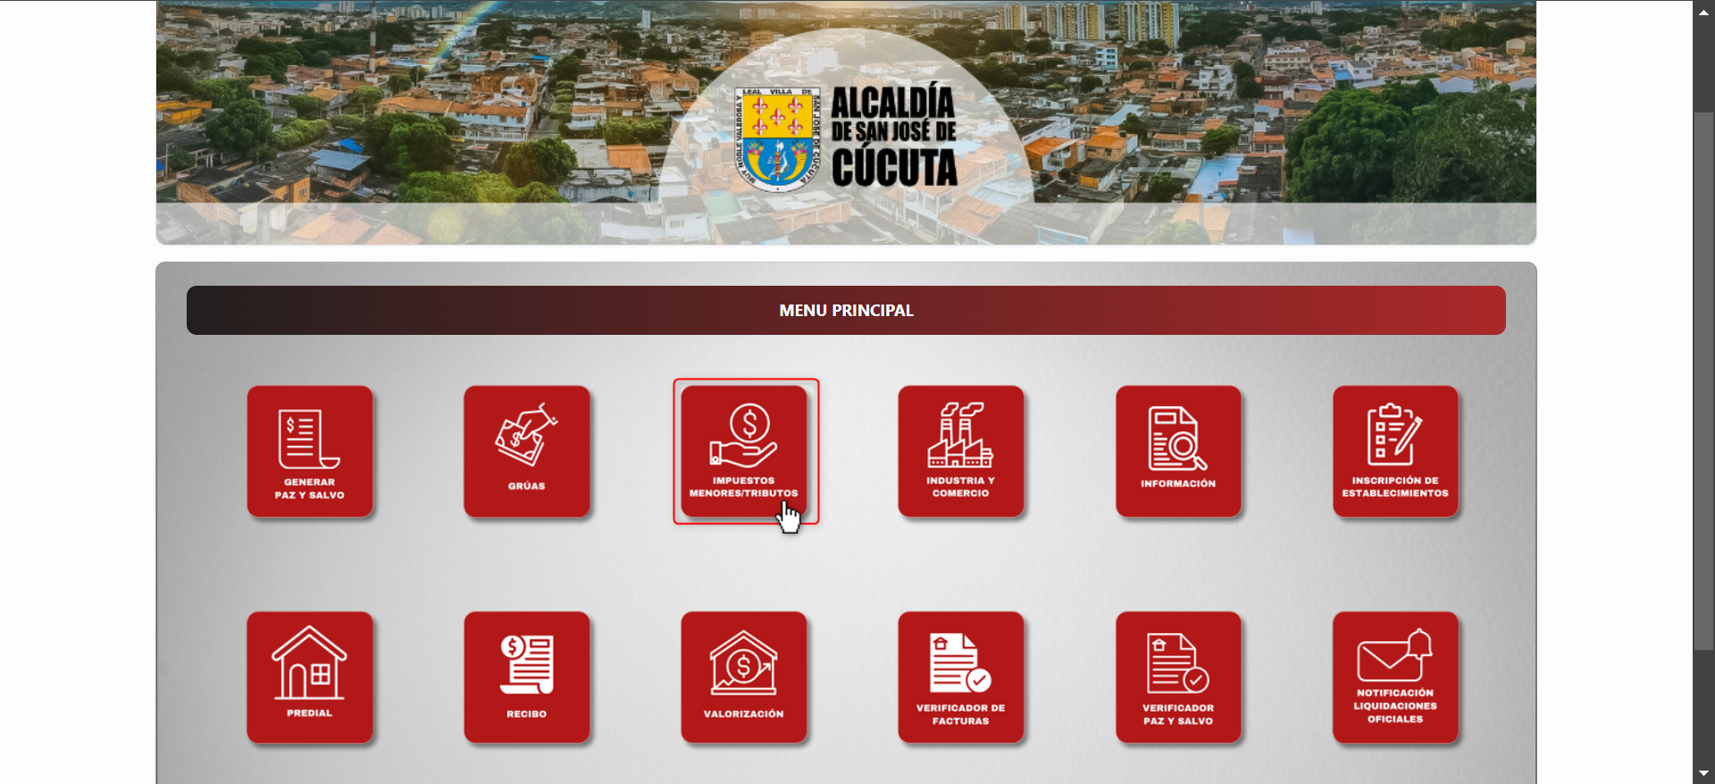

*Imagen 2 – Impuesto Menores/Tributos.*

Clic a la opción **‘Recibo Tributos’:**

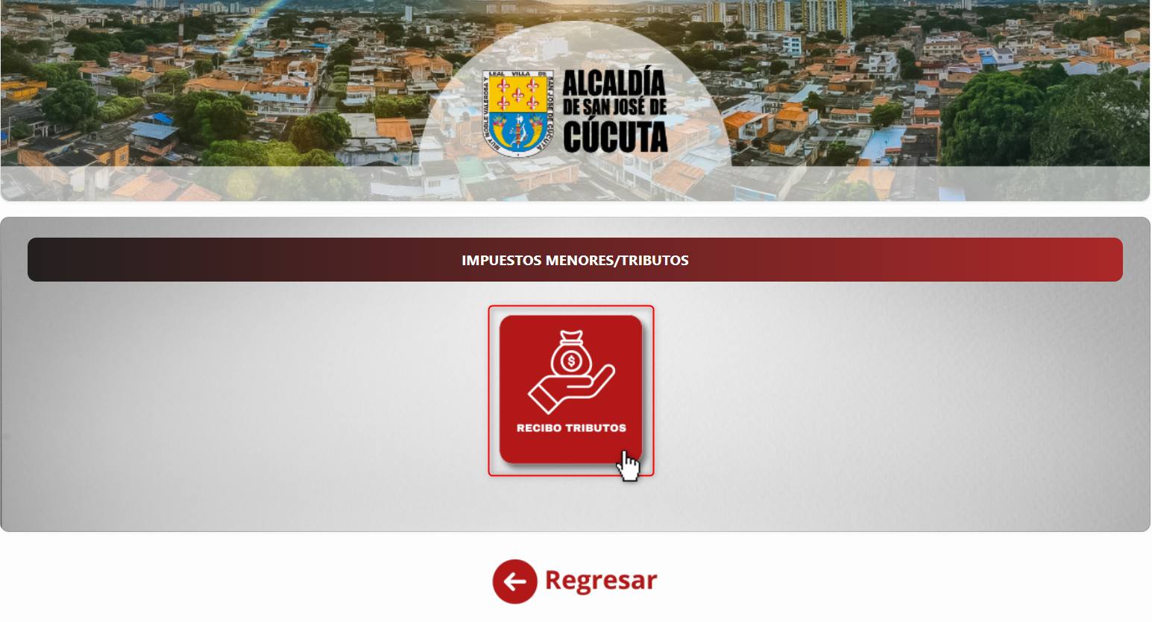

*Imagen 3 – Recibo Tributos.*

A continuación, se visualizan las etapas para liquidar los impuestos:

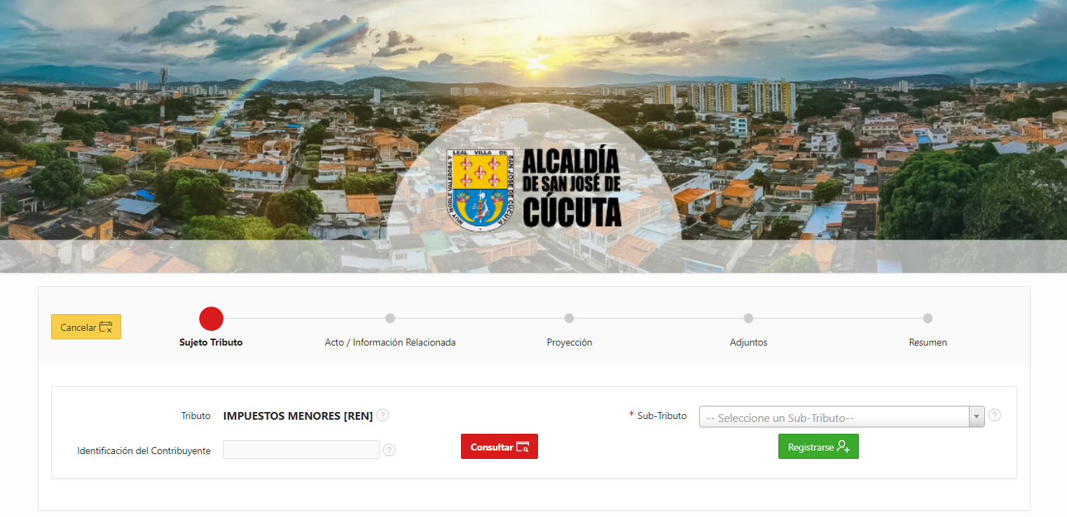

*Imagen 4 – Etapas Liquidación Impuestos.*

En la etapa **Sujeto Tributo** seguir los siguientes pasos:

1. Digitar **Identificación del Contribuyente.**
2. Clic  seleccionar **Sub-Tributo.**
3. Clic .

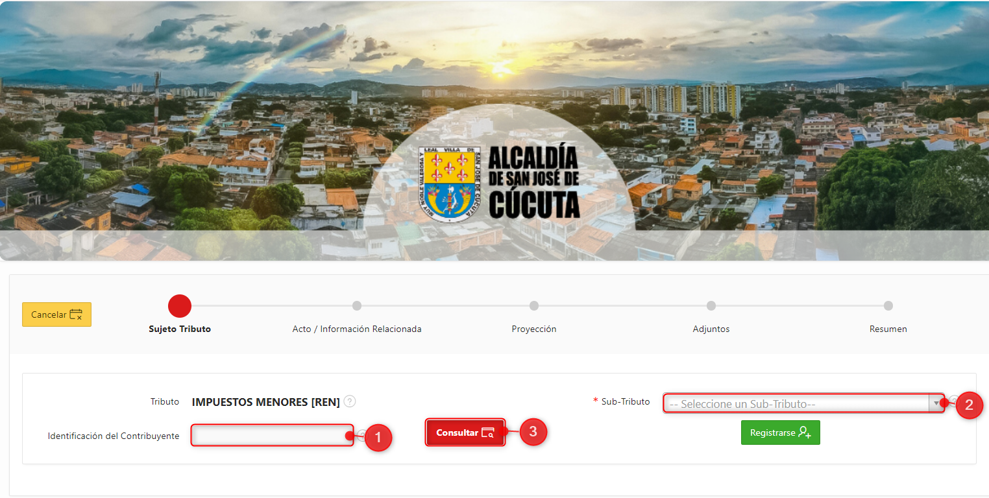

*Imagen 5 – Sujeto Tributo.*

Al consultar se visualiza la información básica del contribuyente:

1. Clic  para pasar a la siguiente etapa.

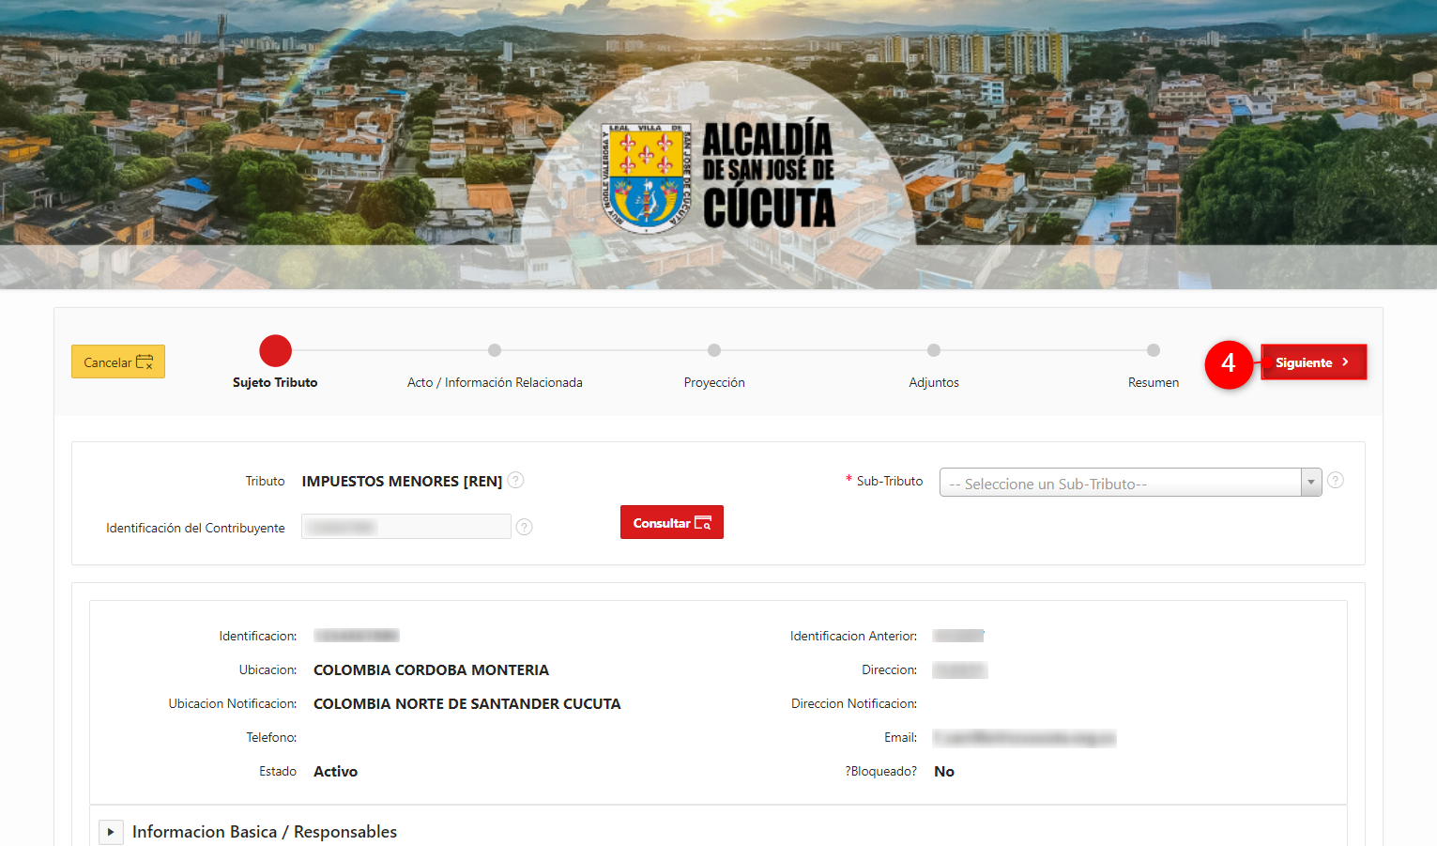

*Imagen 6 – Información Básica del Contribuyente.*

A continuación, en la etapa **Acto / Información Relacionada** seguir los siguientes pasos:

1. Clic  seleccionar **Acto.**
2. Clic  seleccionar **Fecha de Suscripción.**
3. Clic .

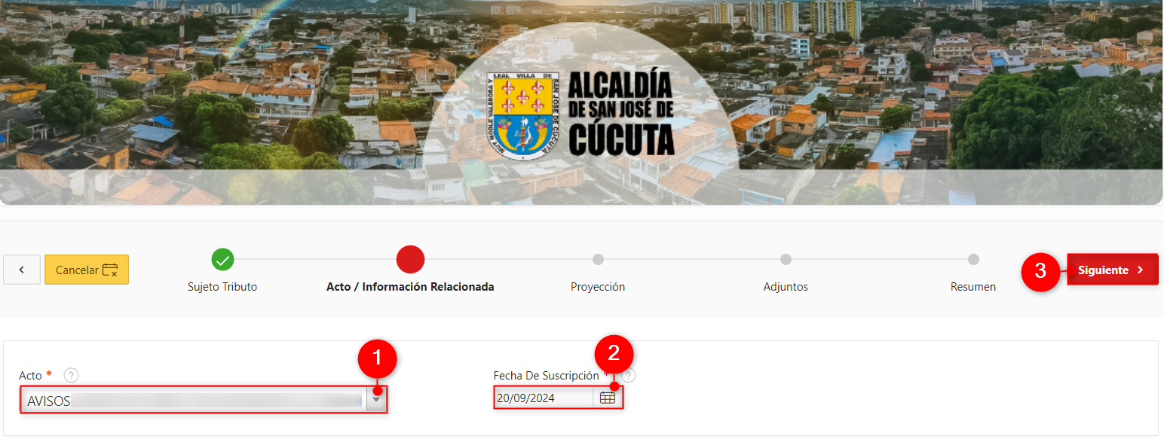

*Imagen 7 – Acto / Información Relacionada.*

***Nota: Para los Sub-Tributo Contratos y Posesiones se debe digitarse el número de contrato.***

En la etapa **Proyección** se visualiza el detallado de los conceptos liquidados, realizar los siguientes pasos:

1. Clic  seleccionar **Fecha de Pago.**
2. Clic .

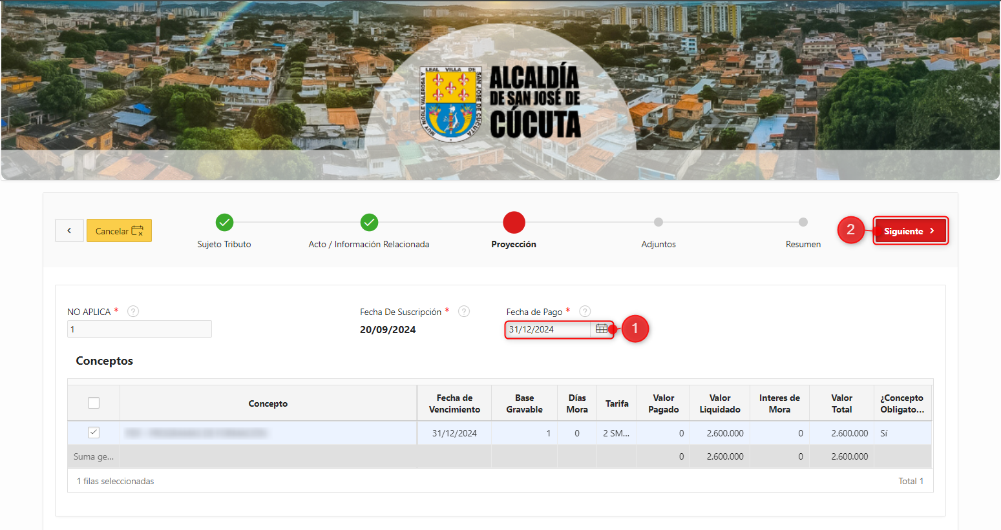

*Imagen 8 – Proyección.*

El flujo pasa a la etapa **Resumen**, en la cual se visualizan datos relacionados a la liquidación del impuesto:

1. Clic  para finalizar el proceso de liquidación.

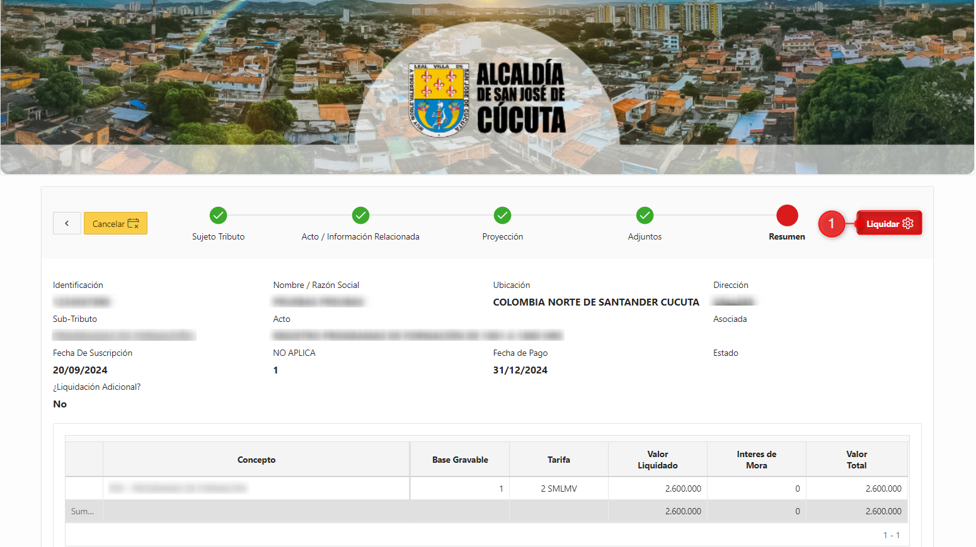

*Imagen 9 – Resumen.*

Se genera ventana de confirmación:

1. Clic  para continuar.

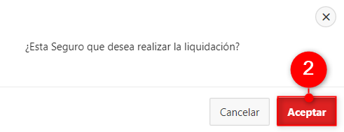

*Imagen 10 – Ventana de Confirmación.*

Al continuar se visualiza un mensaje de **Liquidación Generada Exitosamente** y se descarga el PDF de pago de liquidación:



*Imagen 11 – Liquidación Descargada Automáticamente.*

Se visualiza la liquidación generada:

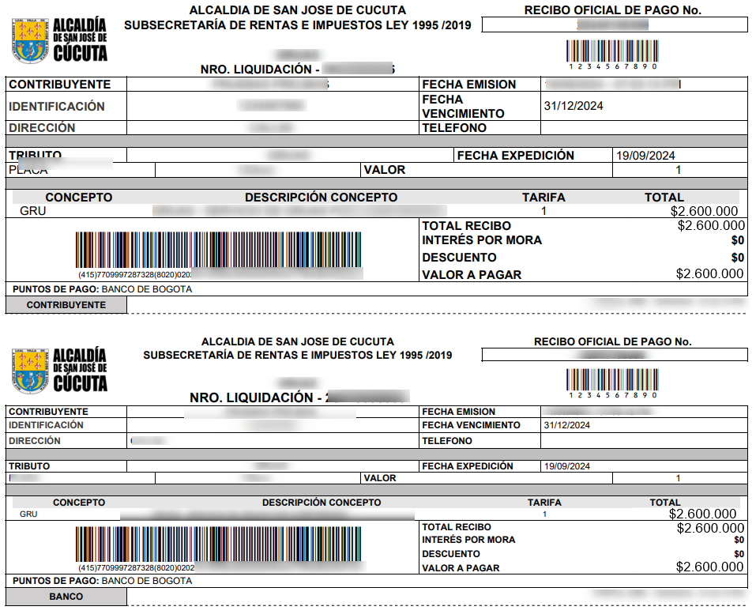

*Imagen 12 – Visualización Liquidación Generada y Descargada.*